Formandsberetning 2022

En klog forenings formand har engang fortalt at det står beskrevet at frivillige lever længere….

Så jeg ville lige søge lidt på det:

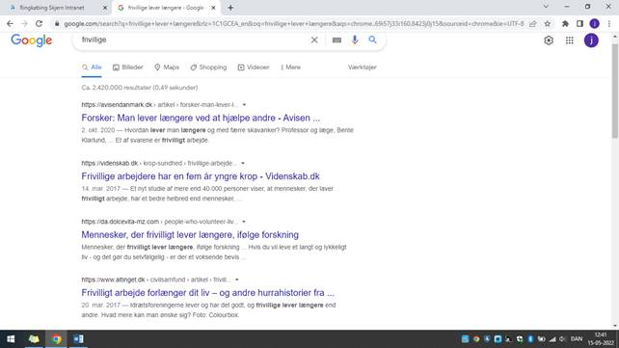

Jeg har i min tid på Stationen mødt arrangerede og inspirerende frivillige, som bruger i timevis af fritid hver måned på at istandsætte denne fine station. Jeg vil gerne starte med at sige, at jeg har stor respekt for den indsats I lægger for dagen. I er med til i fremtiden at give Tarm by flere fede oplevelser!

Her på billederne kan I se den forandring stedet har gennemgået igennem de seneste år.

-

Det er meget almindeligt at fortælle om medlemsudvikling og det har i de seneste år været således, at vi har betragtet følgere på Facebooksiden Stationens Venner, som vores medlemmer.

Der er pt. 584 følgere på Stationens venner og der er 829 følgere på Furniture Station Tarm

Nu i år 2022 har vi endelig fået sat gang i medlemskaberne.  Vi er 26 betalende medlemmer/hustande dags dato.

Aktiviteter 2020/2021’ har været få - det ved vi jo bl.a. skyldes den kære Corona tid. Men det betyder jo ikke, at der ikke er sket noget i Stationsregi:

* Vi startede året med et besøg af tv hold, DR2 programmet ”Da Danmark blev flettet sammen”.
* TV–Midtvest har atter været forbi.
* Vi fik tilsagn fra Realdania på hele 4,8 mio. (50% af det samlede projekt).
* Vi har været så heldig at det første bryllup blev holdt i de flotte rustikke omgivelser og glæder os til at dette bliver muligt igen.
* Vi deltog i indvielse af forsøgshaven, en hyggelig dag i flotte omgivelser.
* DM i Rally i midtbyen, hvor der kom godt med penge i kassen på lodsedler.
* Kunsten Inviterer Indenfor indtog pakhuset og var godt besøgt.
* Efterår og vinter bød på mange arbejdsdage, hvor der bl.a. blev malet en masse brædder til pakhuset.
* Vi fik endelig afholdt vort længe ventede julemarked inkl. et flot Lucia optog.

Alt i alt er det nogle fantastiske arrangementer, der har givet byen liv og vi er blevet set og hørt.

Flere af tingene skal gentages. Vi lærer jo hver gang vi er en del af arrangementer.

Vi har investeret nogle penge i TUF hytterne, der omdøbes til FTS hytterne. Udlejning af disse skal vi have sat et fast team på og vi skal have sat gang i udlejningssystem og oversigt. Vi skal have logo mm. på hytterne.

Mulighederne er store for Stationen, også selvom vi er blevet udfordret lidt af planerne fra Realdania, da de gerne vil have en finger med i spillet om det endelige indhold i stationsbygningen, men vi skal nok finde frem til den helt rette indretning og overordnede plan sammen med arkitektholdet.  Her har vi brug for jer og brug for at folk ryster alle de gode ideer ud af ærmet. Vi skal ikke holde ideer tilbage.  Dette gælder også med arrangementer, vi vil så gerne være pop-up stedet.

Her vil vi selvfølgelig gerne, at man selv er en del af arrangementet. Vi har brug for hinanden for at lykkedes.

Sammenhold giver større resultater for alle!

* *Det er utroligt hvad man kan udrette, hvis det er ligegyldigt hvem der får æren.*
* *For hvornår har man kunne fremstille honning med kun én bi i kuben.*

Vi har haft besøg af andre foreninger og skolehold, både lokale og fra større byer, interessen er stor og derved kan vi jo også mærke, at når vi når i mål, skulle det hele jo gerne bare blive endnu mere interessant.

Vi har jo også følere ude i andre foreninger og projekter og det kendetegner jo nok også dét, at Tarm er en del af en kulturel og frivillig by:

* Vi har Mette og Steffan der er med i TUF.
* Vi har Michael og Martin der er med i Spritz – spiritusfestivalen.
* Vi har Steffan der er medhjælper på Mejeriet.
* Jeg er en del af Helhedsplanen Skjern-Tarm.
* Måske der er flere…

Vi har etableret et godt samarbejde med flere af byens erhvervsdrivende. Det er fantastisk og vi sætter stor pris på åbenheden i byen.

Jeg vil gerne henlede jeres opmærksomhed på disse Gavechecks fra donationer/sponsorater vi har modtaget igennem de seneste par år

- dagens overraskelse ér, at jeg har modtaget denne i dag . Fra Ladies Circkle (LC 78 Tarm). De har været ude og samle penge sammen via et arrangement og beløbet de indtjener, skal gå til en lokal forening. Her har de denne gang valgt Furniture Station: 8.000,- dejlig kr. til kontoen. Vi takker mange gange!

2022 er godt i gang og vi er så spændte på dette år og ja næste år, for ting tager jo tid.

Vi vil snarest afholde Brætspils aften, denne gang kun med spillet PARTNERS i fokus, da vi har meldt os til at være spillested for de indledende runder til DM i PARTNERS 2023 - om dette lykkedes vides ikke endnu.

Men øve kan man ☺

Vi satser på, at hele matriklen vil emme af liv til Kunsten Invitere Indenfor. De damer der plejer at være her kommer igen og jeg har inviteret ungdommen til at deltage fra Solgården, Blåkilde efterskole og VGT. Jeg har også inviteret børn der laver kreative smykker i perler. Vi afventer at høre mere.

Julemarked skal vi også have fuld gang i igen.

Vi i bestyrelsen håber, at I fortsat vil bakke op om projektet og at I er med på at styrke samarbejdet. Lige som i skolen, så skal vi også her tale hinanden op og vise respekt, for hinanden. Sådan kommer vi bedst i mål.

Vi skulle gerne have flere medlemmer og meget gerne virksomheder, så gør gerne reklame for Furnitue Station til venner og naboer i Tarm.

*Janni Juhler*

Formand, Furniture Station2022